وقال له فصل لی هذا وخيطه أقمصة فقال أخی سمعا وطاعة ولم يزل يفصل حتى فصل عشرين قميصا الى
وقت العشاء وهو لم يذق طعاما ثم قال له كم أجرة ذلك فلم يتكلم أخی فاشارت اليه الصبية بعينها لا تأخذ
منه شيئا وكان محتاجا لى الفلس واستمر ثلاثة أيام لا يأكل ولا يشرب الا القليل بسبب اجتهاده فی تلك
الخياطة فلما فرغ من الخياطة التي لهم أتى اليهم بالاقمصة وكانت الصبية قد عرفت زوجها بحال أخی
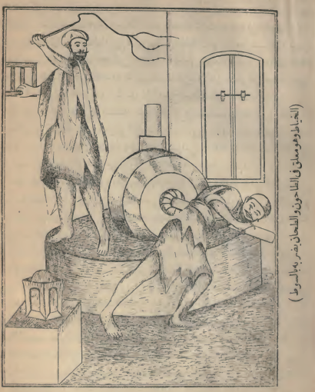

وأخی لا يعلم ذلك واتفقت هی وزوجها على استعمال أخی في الخياطة بلا أجرة بل يضحكون عليه
فلما فرغ أخی من جميع أشغالهما عملا عليه حيلة وزوجاه بجاريتهما وليلة أراد أن يدخل عليها قالا
له بت الليلة فی الطاحون والى غد يكون خيرا فاعتقد أخي ان لهما قصدا صحیحاً فبات فی الطاحون
وحده وراح زوج الصبية غمز الطحان عليه ليدوره فی الطاحون فدخل عليه الطحان فی نصف

